**<SYSTEM> <version>**Krav på VidmakThållande   
*Realisera* (VMH-R)

Innehåll

1 Basfakta 6

1.1 Giltighet och syfte 6

1.2 Revisionshistorik 6

1.3 Terminologi och begrepp 6

1.4 Bilageförteckning 6

1.5 Referenser 6

2 Inledning 7

2.1 Syfte 7

2.2 Kravflöde 7

3 Säkerhetskrav på omgivningen 8

3.1 Funktionella krav 8

3.2 Fysiska krav 8

3.3 Administrativa krav 8

3.4 Organisatoriska krav 8

**Mallinformation 18FMV6730-6:1.3**

|  |  |  |  |
| --- | --- | --- | --- |
| **Datum** | **Utgåva Version** | **Beskrivning** | **Ansvarig** |
| 2018-11-08 | 1.0 | Mall för VMH-R | DAOLO |

**Mallinstruktion**

Denna mall ska användas för att definiera Krav på Vidmakthållande i *Reliasera*.

VMH-R är en bilaga till ISD-R, och innehåller de säkerhetskrav som ställs på systemets omgivande miljö.

* Det färdigställda dokumentet börjar med kap 1 Basfakta.
* Sidorna innan dess innehåller beskrivningar kring vad VMH-R innehåller och att tänka på i arbetet. Dessa sidor tas bort i det färdigställda dokumentet.
* Instruktion om vad som ska stå under varje rubrik i det skarpa dokumentet anges i gul text. Den texten ska raderas innan dokumentet färdigställs.
* Svart text kan användas direkt i det färdigställda dokumentet.
* Ersätt Systemnamn med systemets namn och versionsnummer.
* Ta bort rubriker som inte är relevanta och lägg till egna rubriker där så behövs.

**Omfattning av ISD-R**

Informationssäkerhetsdeklaration Realisera (ISD-R) består av ett huvuddokument och tre bilagor;

* Bilaga 1 Analysunderlag Definiera (AU-R)
* Bilaga 2 IT-säkerhetsspecifikation Definiera (ITSS-R)
* Bilaga 3, Krav på vidmakthållande (VMH-R)

Dessa bilagor innehåller detaljer och analysunderlag för informationssäkerhetsdeklarationen där detta dokument utgör bilaga 3.

Bilaga 1 - AU-R innehåller kompletterande analyser genomförda i *Realisera*.

Bilaga 2 - ITSS-R innehåller kravuppfyllnad avseende funktionella och icke-funktionella säkerhetskrav.

Bilaga 3 - VMH-R innehåller krav på säkerhetsfunktioner som måste uppfyllas av omgivningen.

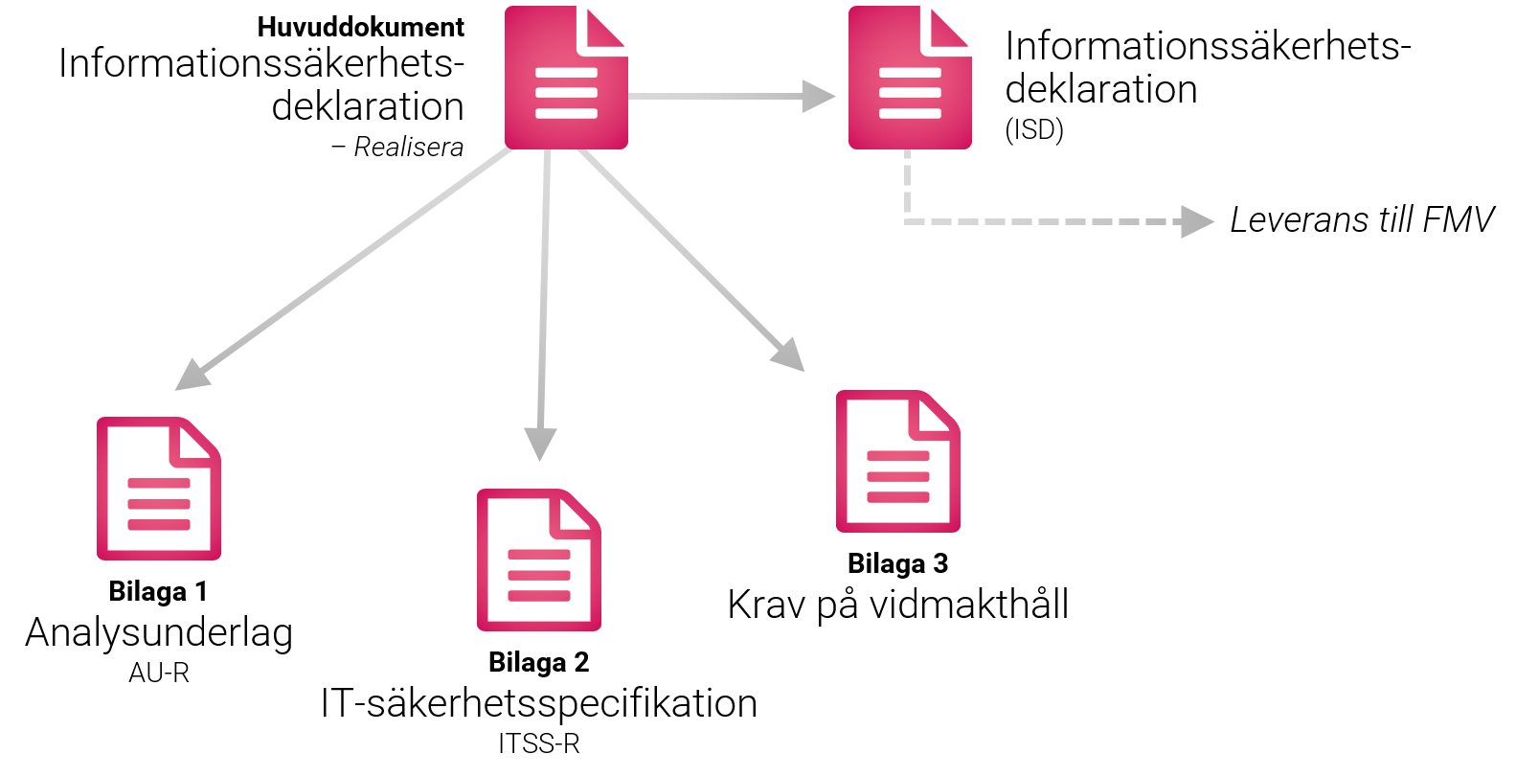

Figur 1 ISD-R med dess bilogor

VMH-R omfattar:

* Säkerhetskrav på
  + Tekniska funktioner i omgivningen
  + Fysisk miljö
  + Administrativa rutiner
  + Organisation

**Att tänka på i arbetet med VMH-R**

Kraven dokumenteras och utvecklas succesivt i IT-säkerhetsspecifikationer i *Identifiera* ITSS-I, *Definiera* ITSS-D och *Realisera* ITSS-R.

# Basfakta

## Giltighet och syfte

Detta kapitel ska entydigt identifiera systemet.

Detta dokument är VMH-R för *<System> <version>* inför FMV VHL S4-beslut.

## Revisionshistorik

Detta kapitel ska entydigt identifiera detta dokument.

| **Datum** | **Utgåva Version** | **Beskrivning** | **Ansvarig** |
| --- | --- | --- | --- |
|  |  |  |  |
|  |  |  |  |

Tabell 1 - Revisionshistorik

## Terminologi och begrepp

Följande tabell innehåller specifika begrepp som gäller för detta dokument. En generell lista återfinns i ref [1].

| **Term (förkortning)** | **Definition** | **Källa** | **Kommentarer/ Anmärkningar** |
| --- | --- | --- | --- |
| <term> | <Definition> | <Källa> |  |
| <term> | <Definition> | <Källa> |  |
| <term> | <Definition> | <Källa> |  |

Tabell 2 - Terminologi och begrepp i detta dokument

## Bilageförteckning

Detta dokument har inga bilagor.

## Referenser

| **Dokumenttitel** | **Dokumentbeteckning, datum** | **Utgåva nr** |
| --- | --- | --- |
| 1. ISD 3.0 Begrepp och förkortningar | 18FMV6730-8:1.1 | 1 |
| 1. <Dokumentnamn> | <dokumentid., åååå-mm-dd> | <nr> |
| 1. <Dokumentnamn> | <dokumentid., åååå-mm-dd> | <nr> |

Tabell 3 - Referenser

# Inledning

## Syfte

Syftet med detta dokument är att sammanställa de säkerhetskrav som <system> ställer på sin omgivande miljö i samband med driftsättning.

Detta innefattar tekniska säkerhetsfunktioner, fysiskt skydd, administrativa regler och rutiner samt organisatoriska aspekter som måste vara uppfyllda för att informationssäkerhetskraven och därmed skyddet ska anses vara uppfyllda.

## Kravflöde

Kraven på omgivande miljö härstammar ur olika källor. I första hand är det den ursprungliga kravtolkningen som ligger till grund för säkerhetskrav på omgivningen. Detta görs i ITSS-D.

I ITSA kan det framkomma att vissa krav ska allokeras till miljön, varvid även ITSA är en kravkälla till detta underlag,

Vidare kan det, i analyserna i ITSS-R, framkomma att det behövs kompletterande funktioner/rutiner/åtgärder som endast kan realiseras i systemets verkliga miljö.

Följande figur illustrerar kravflödet.



Figur 2 Kravflöde – krav på omgivningen

# Säkerhetskrav på omgivningen

Detta kapitel sammanfattar säkerhetskraven på systemets omgivande miljö. Dessa krav är en förutsättning för att FMV Designansvar ska anses kunna uppfyllas, enlig systemets ISD.

## Funktionella krav

| **Krav ID** | **Kravtext** | **Källa** |
| --- | --- | --- |
|  |  |  |
|  |  |  |
|  |  |  |

Tabell 4 – Krav på omgivande miljö – Funktionella krav

## Fysiska krav

| **Krav ID** | **Kravtext** |
| --- | --- |
|  |  |
|  |  |
|  |  |

Tabell 5 – Krav på omgivande miljö – Fysiska krav

## Administrativa krav

| **Krav ID** | **Kravtext** |
| --- | --- |
|  |  |
|  |  |
|  |  |

Tabell 6 – Krav på omgivande miljö – Administrativa krav

## Organisatoriska krav

| **Krav ID** | **Kravtext** |
| --- | --- |
|  |  |
|  |  |
|  |  |

Tabell 7 – Krav på omgivande miljö – Organisatoriska krav